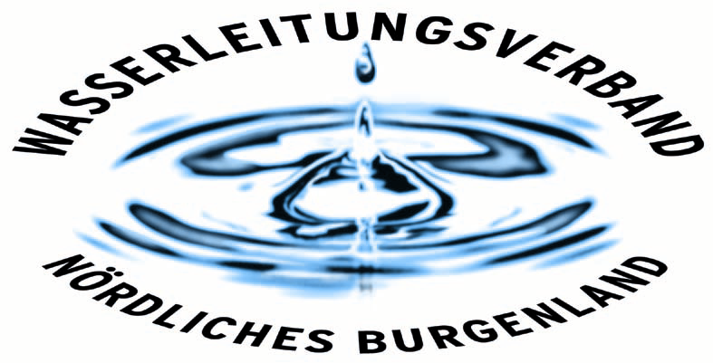

PRESSEINFORMATION

Die EU plant den Ausverkauf unseres Wassers

Unser Wasser muss vor dem Zugriff des Großkapitals und vor Spekulanten geschützt werden!

Wasser ist für jeden Menschen unerlässlich und wird zu Recht als das Lebensmittelmittel Nr. 1 bezeichnet. Dieses Gut des täglichen Lebens gilt es zu schützen. Leider musste in den letzten Tagen wieder festgestellt werden, dass Großbetriebe und das „Großkapital“ ihre Fühler nach diesem österreichischen „Schatz“ ausstrecken. Hier wird unter dem Deckmantel namens „Konzessionsrichtlinie“ über die Hintertür der EU versucht, die Wasserversorgung europaweit zu liberalisieren. Im Ausschuss des EU-Parlaments für Binnenmarkt und Verbraucherschutz wurde bereits über den Vorschlag für eine Richtlinie über die Konzessionsvergabe beraten.

Geplanter Ausverkauf des Wassers über die Hintertür der EU!

Die Liberalisierung zielt eindeutig auf Gewinnmaximierung der privaten Unternehmungen ab, welche wiederum ihre Gewinne ungeniert von der Allgemeinheit abziehen. Dies darf in Österreich und insbesondere im Burgenland nicht passieren. Es wäre ratsam, endlich einzusehen, dass bei der Erbringung von lebenswichtigen Basisdienstleistungen wie der Wasserversorgung „weniger Markt“ einfach mehr bedeutet.

Es muss die Versorgung bei Gütern der Daseinsvorsorge und insbesondere mit dem Lebensmittel Nr. 1 – dem Wasser – für alle Menschen im Burgenland kostengünstig möglich sein. Die Gewährleistung von Versorgungssicherheit und einer guten Wasserqualität kann nur von einem öffentlichen und nicht gewinnorientierten Unternehmen garantiert werden.

Die Privatisierungstendenzen der EU im Bereich Daseinsvorsorge gehen in die absolut falsche Richtung. Die privaten Betreiber wie Veolia, Suez, etc. sch(r)öpfen bestmöglich von der Allgemeinheit ab um ihre Shareholder zu bedienen. Die notwendigen Investitionen für die Infrastruktur werden dabei aber nicht getätigt.

„Der Wasserleitungsverband Nördliches Burgenland ist ein gemeinnütziger Verband, der nicht auf Gewinn ausgerichtet ist.“ so der Obmann des WLV Nördliches Burgenland, Bgm. Ing. Gerhard Zapfl: „Darum ist es unser oberster Grundsatz, die Einnahmen über den Ausbau und die Erneuerung der Infrastruktur wieder den Kunden und der Wirtschaft zukommen zu lassen. Schlechtere Qualität und höhere Preise, diesen Weg wollen wir nicht einschlagen und schon gar nicht unseren Kunden zumuten! Deshalb setzen wir uns als sozialdemokratische Vorstände dafür ein, dass die Wasserversorgung in öffentlicher Hand und Verwaltung bleibt! Wir werden alles dazu tun, dass es zu keinem Ausverkauf unseres Wassers über die Hintertüren der EU-Gremien kommt“, so der Obmann Bgm Ing. Gerhard Zapfl.

Entwicklungen in Frankreich und Großbritannien
als abschreckende Beispiele

Um dieses äußerst gut funktionierende System zur Verteilung des Grundnahrungsmittel Nr. 1 weiter für alle Menschen leistbar zur Verfügung stellen zu können, muss auch die Politik vernünftige Rahmenbedingungen schaffen.

Erfahrungen aus anderen Ländern wie Großbritannien und Frankreich haben gezeigt, dass die Preise bei privaten Anbietern deutlich höher und die Wasserqualität und die Versorgungssicherheit oftmals deutlich schlechter als bei öffentlichen Versorgern sind.
Hier gibt es genug Berichte und Studien, die Beweis dafür sind, dass die Preise in Ländern, wo Großunternehmungen und Aktiengesellschaften (wie z. B. in Großbritannien) die Wasserversorgung übernommen haben und nach Gewinnmaximierung streben, in nur wenigen Jahren um 100 % gestiegen sind. Darüber hinaus wissen wir, dass die notwendigen Investitionen in die Infrastruktur (Rohrleitungsnetz, Brunnen, Quellen, Wasserbehälter, etc.) auf ein Minimum reduziert wurden. Folge: die Preise stiegen erheblich, Versorgungssicherheit und Qualität sanken beträchtlich! Die Gründe liegen ebenfalls klar auf der Hand - ungehemmtes Gewinnstreben der privaten Versorger und Vernachlässigung der Investitionsvorsorge aus Gründen der Kostenreduktion. Am Ende sind das Rohrleitungsnetz und die Infrastruktur derart desolat, dass die Wasserversorung wieder von der öffentlichen Hand teuer retour gekauft und zusätzlich viel Geld für die Wiederinstandsetzung des kaputten Versorgungssystem vom Steuerzahler investiert werden muss.

Hauptaufgabe der politischen Entscheidungsträger ist daher, die Diskussion in die richtige Richtung zu lenken. Die Erfahrungen in diesen Ländern haben ganz eindeutig gezeigt, dass gewisse Dienstleistungen - nämlich jene, die der Grundversorgung der Menschen dienen - besser von der öffentlichen Hand wahrgenommen werden. Nur dadurch bleiben einerseits die Gestaltungsmöglichkeiten der Politik und andererseits die politisch - demokratischen Kontrollmöglichkeiten der Bevölkerung erhalten.

„Die Liberalisierung zielt eindeutig auf Gewinnmaximierung der privaten Unternehmungen und Spekulanten, welche wiederum ihre Gewinne ungeniert von der Allgemeinheit abziehen. Dies darf in Österreich und insbesondere im Burgenland nicht passieren. Es muss die Versorgung bei Gütern der Daseinsvorsorge und insbesondere mit dem Lebensmittel Nr. 1 – dem Wasser – für alle Menschen im Burgenland kostengünstig möglich sein. Die Gewährleistung von Versorgungssicherheit und einer guten Wasserqualität kann nur von einem öffentlichen und nicht nach Gewinn orientierten Unternehmen garantiert werden. Und genau diese Maxime ist der Erfolg des Wasserleitungsverbands Nördliches Burgenland.“ so der Obmann Bgm. Ing. Gerhard Zapfl abschließend.

Eisenstadt, am 13. September 2012
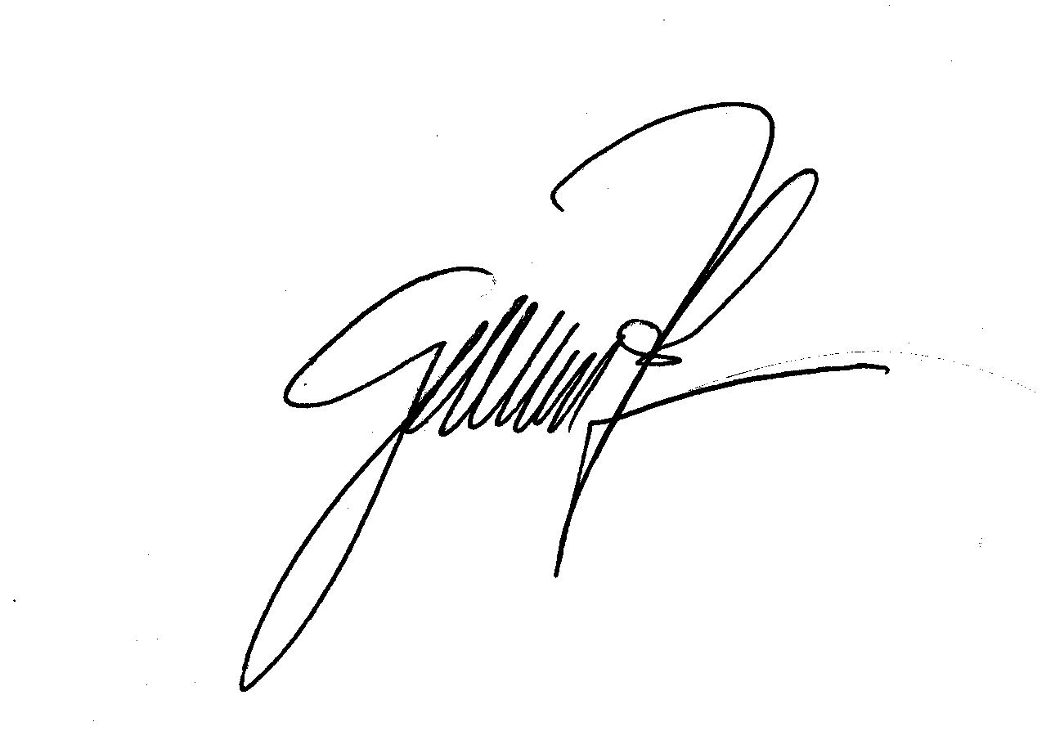
Bgm. Ing. Gerhard Zapfl
(Obmann)

Über den WLV
Der Wasserleitungsverband Burgenland ist ein gemeinnütziger Verband, der nicht auf Gewinn ausgerichtet ist. Seine laufenden Einnahmen werden wieder in die Infrastruktur investiert. Er kann sich zwar den Teuerungen im Energiebereich und der Zulieferfirmen auch nicht verschließen, aber es war in den letzten 50 Jahren und wird auch hoffentlich in Zukunft die oberste Zielsetzung des WLV bleiben können, Wasser für alle Menschen im Versorgungsgebiet in ausreichender Menge und in höchster Qualität zu einem kostengünstigen Preis zur Verfügung zu stellen.
Allgemein:
Die Wasserversorgung hat die Besonderheit, dass sie ein natürliches Monopol darstellt. Anders als bei Strom und Gas handelt es sich bei Wasser um das wichtigste Lebensmittel. Das Einspeisen von Wasser durch verschiedene Versorger in ein und dasselbe Leitungsnetz wird von Experten als nicht sinnvoll erachtet (Qualitätsfragen, Haftungsfragen, etc.). Aus dieser Sicht kann auch kein Wettbewerb im Markt stattfinden, sondern nur um den Markt, z.B. in Form von Konzessionsvergaben (d.h. es bleibt ein natürliches Monopol, die Frage ist nur, wer es inne hat).
Die österreichische Struktur in der Trinkwasserversorgung ist bewährt und im internationalen Vergleich auch bei allen Kosten-Nutzen Analysen als effizient eingestuft. Die Wasserqualität wird ständig überwacht und ist nachgewiesener Maßen flächendeckend sehr hoch. Die Bürgerinnen und Bürger in Österreich profitieren also bereits von einer hochwertigen Wasserversorgung zu bestmöglichen Preisen, wobei die hohe Kundenzufriedenheit auch aus allen Kundenbefragungen hervor geht. Zusätzliche europäische Regelwerke sind daher nicht erforderlich, zudem muss es jedem Mitgliedstaat der Europäischen Union frei stehen, wie er seine Wasserversorgung organisiert.
Auch aus dem Erwägungsgrund 1 der Wasserrahmenrichtlinie (Richtlinie 2000/60/EG) geht hervor, dass Wasser keine übliche Handelsware ist, sondern ein schützenswertes Gut. Die Versorgung der Bevölkerung mit qualitativ hochwertigem Trinkwasser ist aus Sicht der Volksgesundheit eine fundamentale Anforderung an jede Gesellschaft und darf nicht gefährdet werden.

Kritikpunkte am Richtlinienentwurf:
- Der EuGH hat in der Vergangenheit schon ausreichende Konkretisierungen für die Übertragung von Dienstleistungskonzessionen sowie europaweiter Begrifflichkeiten vorgenommen, wodurch kein – wie von der Kommission diagnostizierter – rechtsfreier Raum vorliegt. In diesem Sinne hat sich auch der Bericht des Europäischen Parlaments (EP) zum Öffentlichen Auftragswesen, welcher im EP am 18. Mai 2011 mit großer Mehrheit angenommen wurde, gegen einen europäischen Rechtssetzungsakt zu Dienstleistungskonzessionen ausgesprochen.
- Der Trinkwasserversorgungsbereich ist nicht mit anderen Wirtschaftssektoren vergleichbar, da dieser einen oligopolistischen oder monopolistischen Markt darstellt, der nicht ohne Grund dem staatlich-demokratischen Einfluss vorbehalten wird. Eine funktionierende Wasserver- und –entsorgung ist eine unbedingte Voraussetzung für jede Kommune und stellt gemäß UNO General Comment No 15 auch ein Menschenrecht dar.
- Europa 2020 Ziele und DAWI: In Erwägungsgrund 1 und 2 des Entwurfes wird ausgeführt, dass das öffentliche Beschaffungswesen bei der Zielerreichung eine zentrale Rolle spielt und intelligentes und nachhaltiges Wachstum gefördert werden soll. Insbesondere für Europas klein- und mittlere Unternehmen (KMU) soll der Zugang zum Binnenmarkt erleichtert werden, was grundsätzlich auch zu begrüßen ist. Im Falle von Konzessionsvergaben im Wasserbereich ist allerdings zu berücksichtigen, dass die Wasserversorgung in Österreich kleinteilig strukturiert ist. Österreichische Wasserversorger werden aufgrund ihrer Größe im Falle von Konzessionsausschreibungen wohl kaum in der Lage sein, mit den international tätigen "Global Playern" zu konkurrieren. Eine Zerschlagung der österreichischen Wasserwirtschaft wäre die logische Konsequenz.
- Als Beispiel einer der größten international tätigen Wasserversorgungskonzerne der Welt – die französische Veolia-Gruppe (150 Firmen in 77 Ländern, 46 Mrd EUR Umsatz, 320.000 Mitarbeiter/Innen): Die Stadt Paris hat im Jahr 2011 einen Konzessionsvertrag mit Veolia nicht verlängert und wieder selbst die Dienstleistungserbringung übernommen. Als Begründung gab ein Vertreter der Stadt Paris bei einer Tagung der International Water Association (IWA) in Wien im April 2012 unter anderem an, dass Veolia die meisten Aufträge ohne weiteren Wettbewerb an Konzernfirmen ("inhouse") vergeben hatte, womit aufgrund des mangelnden Wettbewerbes schlechtere Preise erzielt wurden.
- Am Beispiel Frankreich – wo seit über 100 Jahren das Konzessionssystem gelebt wird - kann generell gezeigt werden, dass der Konzessionsmarkt im Wasserbereich nur große Unternehmen begünstigt. Seit der Einführung des Konzessionsmodells in Frankreich haben sich 3 Unternehmen entwickelt (Veolia, Suez und Saur), die weltweit den Markt dominieren.
- Konzessionsausschreibungen sind sehr komplex. Derartige Verträge müssen eine lange Laufzeit haben, da sich Investitionen in die Infrastruktur nur über sehr lange Zeiträume amortisieren. Die Schwierigkeit bei lang andauernden Vertragsverhältnissen besteht vor allem darin, alle zukünftig möglicherweise anfallenden Eventualitäten schon im Vorhinein zu regeln und abzudecken. Zudem sind Berechnungen über lange Zeiträume mit sehr hohen Unsicherheiten verbunden und erschweren daher massiv die Bewertung und Beurteilung von Angeboten. Damit ist die Erstellung und Abwicklung einer derartigen Ausschreibung mit einem hohen Beratungsaufwand (juristisch, technisch, wirtschaftlich) verbunden. Dabei ist auch zu berücksichtigen, dass wesentliche Änderungen des Konzessionsvertrages wie eine Neuausschreibung zu behandeln sind und daher in der Folge den Aufwand noch zusätzlich massiv erhöhen. Somit würde bei einer konsequenten Anwendung dieser Richtlinie auf die Wasserversorgung die Komplexität weiter steigen und daher auch den Aufwand und damit die Kosten erhöhen. Dem wären insbesondere kleinere und mittlere Wasserversorger und Anbieterfirmen nicht gewachsen was wiederum die Begünstigung von großen global tätigen Unternehmen unterstreicht.
- Generell war es erklärtes Ziel der Kommission, durch den Richtlinienentwurf einen Bürokratieabbau zu erreichen. Aufgrund des Umfanges und der enthaltenen umfangreichen Regelung ist aber gerade das Gegenteil zu erwarten. Aus Sicht der Wasserversorger ist durch die bestehenden Regelungen des Primärrechts (Transparenz, Nichtdiskriminierung/ Gleichbehandlung und Verhältnismäßigkeit) verbunden mit der Rechtssprechung des EuGH ausreichend Rechtssicherheit für die Vergabe von Konzessionen gegeben.
- In diesem Zusammenhang ist festzuhalten, dass es der Kommission beispielweise nicht gelungen ist, über die bereits existierenden Definitionen hinaus den Begriff „Konzession“ detaillierter festzulegen. Es ist aber gerade in der Wasserversorgung in Europa (und auch in Österreich) üblich, dass es - historisch bedingt - sehr viele unterschiedliche Organisationsformen gibt. Diese Formen in eine einheitliche Definition zu pressen und darüber zu entscheiden, wer verpflichtend einer Konzessionsausschreibung unterliegt und wer nicht, ist aus Sicht der Wasserversorger auch nicht möglich. Daher wird die bisherige Praxis, im Wasserbereich bei Unklarheiten den EuGH anzurufen, trotz neuer Richtlinie weiter fortgesetzt werden müssen. Dadurch wird aber auch eine wesentliche Motivation für die Erstellung einer Richtlinie (mehr Klarheit schaffen) nicht erreicht.
- Abschließend sei zusammengefasst anzumerken, dass der Richtlinienentwurf das Ziel der Kommission erkennen lässt, eine Liberalisierung auch des Wasserversorgungsbereiches voranzutreiben. Aufgrund der vorstehend angeführten Besonderheiten (natürliches Monopol, Wasser als wichtiges unersetzbares Lebensmittel, Qualitätsfragen, etc.) dieses Bereiches ist es aus Sicht der Wasserversorger aber nicht sinnvoll möglich, eine derartige Liberalisierung ohne massive Gefahren für die Versorgungsqualität und –sicherheit zu erreichen. Es ist festzuhalten, dass die Trinkwasserversorgung kein geeigneter Sektor für die Durchführung von Experimenten in Form von Konzessionsvergaben ist.

